Тема №1
соціально-трудові права в системі прав людини

- Покоління прав людини
- Система прав людини
- Місце соціально-трудових прав людини в системі прав людини

- Покоління прав людини

Права людини не завжди були данністю, яка наразі сприймається більшістю людей як належне. Більшість з них були набуті в процесі боротьби з монаршою владою.
Наразі права і свободи людини визначаються як сукупність природних і невідчужуваних прав і свобод, які належать людині від народження і не залежать від її громадянства. Права і свободи ототожнюються з особистими, або громадянськими, правами і свободами. Основні: право на життя, право на свободу, на фізичну цілісність і недоторканність, право на повагу до своєї гідності, право на недоторканність житла, право на таємницю листування, телефонних розмов, телеграфної та іншої кореспонденції, право на захист від втручання в особисте і сімейне життя; право на свободу пересування, вільний вибір місця проживання; право на свободу думки і висловлювань, на вільне вираження своїх поглядів і переконань; право на свободу світогляду і віросповідання та ін.

Ідея належності прав людини, її свободи в різні історичні часи висвітлювалася в працях видатних юристів та філософів, чиї праці та ідеї згодом були покладені в основу буржуазних революційних подій, в результаті яких приймалися епохальні документи, якими закріплювалися права людини і громадянина, механізми їх охорони та захисту. Серед них : Закони Хамурапі, Закони Ману, Закони ХІІ Таблиць, Велика Хартія Вольностей 1215р., Петиція про право 1628 р., Акт про краще забезпечення свободи підданих і про попередження ув’язнень за морями (Habeas corpus act від 26.05.1679 р.), Білль про права 13.02.1689 р., Білль про права 1789-1791 рр. (перші десять поправок до Конституції США), Декларацію прав людини і громадянина 26.08.1789 р.), та джерел сучасності (Загальна декларація прав людини ООН, 10.12 1948 р., Конвенція про захист прав людини і основоположних свобод (Рада Європи, 04.11.1950 р.), Міжнародний пакт про економічні, соціальні і культурні права 1966 року ООН; Європейська соціальна хартія (Страсбург, 3 травня 1996 року), Хартія основних прав Європейсього Союзу (Ніцца, 7 грудня 2000 р.).
Ідея свободи мала свій розвиток починаючи з античного періоду, періоду Відродження, Реформації і Просвіти, продовжується і наразі. Дане питання спрямоване на усвідомлення розвитку та становлення ідеї свободи людини, яка розумілася як індивідуальна свобода в межах, які допускалися правлячою елітою.
Перше покоління прав людини (XVII – XVIII століття). Закріплюються громадянські та політичні права. Дана категорія відображає стан взаємодії рівня держава-людина, направлена на обмеження свавілля публічної влади.
Громадянські права забезпечують мінімальні гарантії фізичної й духовної недоторканості й визнають за особистістю моральну свободу, в т.ч. право на рівність і свободу, свободу віросповідання та вираження думки, право не зазнавати катувань та не бути вбитим, свобода від свавільного арешту й затримання, презумпцію невинуватості, поки вина не доведена судом, право на оскарження.
Друге покоління прав людини (1948 р. – кінець 80-х років ХХ століття).
Приймаються міжнародні акти щодо економічних, соціальних, культурних прав людини. На державу покладається функція забезпечення реалізації зазначених прав людини.
Соціально-економічні права – право на працю і відпочинок, на рівень життя, необхідний для підтримання здоров’я та добробуту, на житло, соціальне забезпечення, медичну допомогу).
Соціальні, економічні й культурні права викладені в Міжнародному пакті про економічні, соціальні й культурні права, а також у Європейській соціальній хартії.
Третє покоління прав людини (90-і рр. – кінець ХХ століття).
Право на розвиток, мир, безпечне навколишнє середовище, спільне використання загальної спадщини людства, право на інформацію та право на гуманітарну допомогу.
Африканська Хартія прав людини і народів визнає всі з перелічених прав третього покоління (ст. 22-24). Віденська Декларація і Програма Дій, ухвалені Третьою Міжнародною Конференцією з прав людини 25 червня 1993 року, підтверджують право на розвиток як універсальне і невід’ємне право і складову частину фундаментальних прав людини.
Четверте покоління прав людини – знаходиться в процесі формування.
До нього належать, але не виключно: право на зміну статі, трансплантація органів, клонування, використання віртуальної реальності, одностатеві шлюби, евтаназія.

- Система прав людини

В Конституції України (розділ ІІ) визначено такі групи основних прав: громадянські, політичні, економічні, соціальні, екологічні, культурні, сімейні.
Економічні права - можливості людини і громадянина, що характеризують їхню участь у виробництві матеріальних благ.
Соціальні права - можливості людини і громадянина із забезпечення належних соціальних умов життя.
Це є:
право на охорону здоров'я;
право на житло;
право на матеріальне забезпечення у старості, в разі хвороби, повної або часткової втрати працездатності, втрати годувальника та ін.;
право на достатній життєвий рівень для себе і своєї сімї (харчування, одяг, житло)
Культурні права — можливості доступу людини до духовних цінностей свого народу (нації) та всього людства.
Це:
право на освіту;
право на користування досягненнями вітчизняної та світової культури;
право на свободу наукової, технічної та художньої творчості;
право на захист інтелектуальної власності;
право на використання результатів інтелектуальної, творчої діяльності тощо.
Основні права громадян нерозривно пов'язані з їхніми обов'язками. Основний, обов'язок громадянина - встановлені Конституцією держави вид і міра його необхідної обов'язкової поведінки.
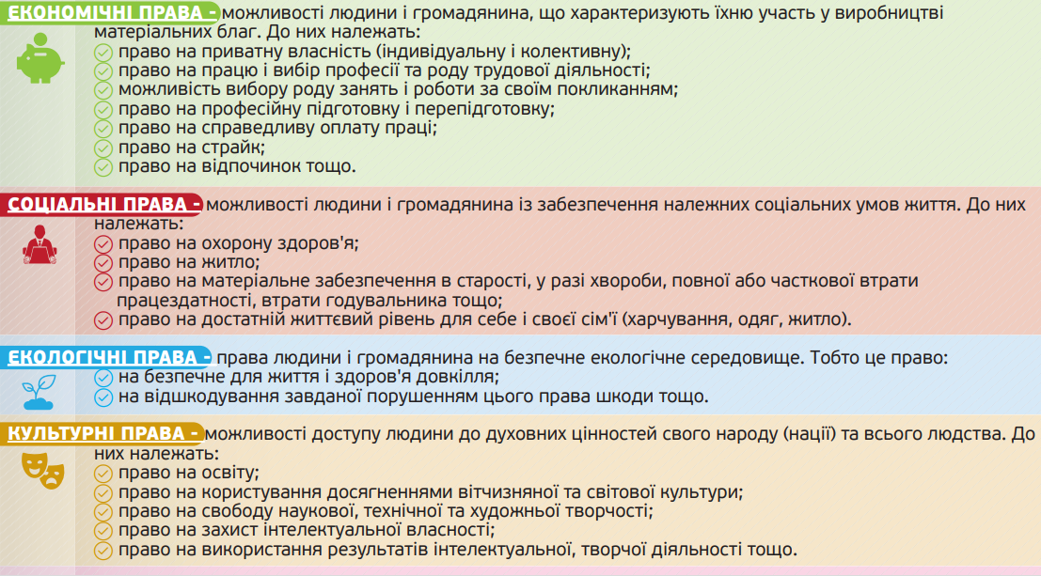

3. Місце соціально-трудових прав людини в системі прав людини

У вітчизняній правовій науці існують наступні погляди щодо визначення поняття «соціальні права».
- О. Скрипнюк : соціальні права і свободи – це встановлені Конституцією та законами України правила цілеспрямованої поведінки або діяльності людей, спрямованої на задоволення власних соціальних потреб.
- С. Верланів, соціальні права людини – це можливості здобувати засоби для існування, отримуючи такі засоби зі соціальних джерел через соціальне утримування (аліментування).
- П. Рабінович визначає соціальні права як можливості людини реалізувати свої здібності, здобувати засоби для існування, беручи участь у виробництві матеріальних та інших благ .
- Соціальні права особи : погоджені і визнані міжнародною спільнотою в цілому, закріплені в законодавстві більшості сучасних держав мінімальні правові норми, стандарти прав людини у соціальній сфері, що передбачають такі умови життя, які дозволяють кожному вільно підтримувати і розвивати людську сутність.

В доктрині наразі існують різні підходи до визначення групи соціальних прав людини і громадянина.
Вiдмiнностi в переліку цих прав пов’язані з визначенням приналежності таких трьох прав, як:
право на освіту,
право на здорове навколишнє середовище
право на працю
до групи соціальних.

Якщо серед конституційних прав людини і громадянина виділяти такі групи прав, як екологічні і культурні, то право на здорове навколишнє середовище та право на освіту слід віднести саме до цих категорій прав.

Щодо віднесення до системи соціальних прав права на працю О. Пушкіна визначає три способи вирішення цієї проблеми:
а) включення права на працю до групи економічних прав людини;
б) включення права на працю до групи соціальних прав;
в) виділення права на працю в окрему категорію або групу прав людини.

Конституція України:

Стаття 41. Кожен має право володіти, користуватися і розпоряджатися своєю власністю, результатами своєї інтелектуальної, творчої діяльності.
Право приватної власності набувається в порядку, визначеному законом.
Громадяни для задоволення своїх потреб можуть користуватися об'єктами права державної та комунальної власності відповідно до закону.
Ніхто не може бути протиправно позбавлений права власності. Право приватної власності є непорушним.
Примусове відчуження об'єктів права приватної власності може бути застосоване лише як виняток з мотивів суспільної необхідності, на підставі і в порядку, встановлених законом, та за умови попереднього і повного відшкодування їх вартості. Примусове відчуження таких об'єктів з наступним повним відшкодуванням їх вартості допускається лише в умовах воєнного чи надзвичайного стану.
Конфіскація майна може бути застосована виключно за рішенням суду у випадках, обсязі та порядку, встановлених законом.
Використання власності не може завдавати шкоди правам, свободам та гідності громадян, інтересам суспільства, погіршувати екологічну ситуацію і природні якості землі.
Стаття 42. Кожен має право на підприємницьку діяльність, яка не заборонена законом.
Підприємницька діяльність депутатів, посадових і службових осіб органів державної влади та органів місцевого самоврядування обмежується законом.
Держава забезпечує захист конкуренції у підприємницькій діяльності. Не допускаються зловживання монопольним становищем на ринку, неправомірне обмеження конкуренції та недобросовісна конкуренція. Види і межі монополії визначаються законом.
Держава захищає права споживачів, здійснює контроль за якістю і безпечністю продукції та усіх видів послуг і робіт, сприяє діяльності громадських організацій споживачів.

Бабкова Т.В.:

Система соціальних прав, закріплена в Конституції України подається в Основному Законі після економічних прав і складається з наступних прав:

- право на працю (ст. 43): «Кожен має право на працю, що включає можливість заробляти собі на життя працею, яку він вільно обирає або на яку вільно погоджується… Кожен має право на належні, безпечні і здорові умови праці, на заробітну плату, не нижчу від визначеної законом. Використання праці жінок і неповнолітніх на небезпечних для їхнього здоров’я роботах забороняється. Громадянам гарантується захист від незаконного звільнення Право на своєчасне одержання винагороди за працю захищається законом»;

- право на страйк (ст. 44): «Ті, хто працює, мають право на страйк для захисту своїх економічних і соціальних інтересів… Ніхто не може бути примушений до участі або до неучасті у страйку. Заборона страйку можлива лише на підставі закону»;

- право на відпочинок (ст. 45): «Кожен, хто працює, має право на відпочинок. Це право забезпечується наданням днів щотижневого відпочинку, а також оплачуваної щорічної відпустки…»;
- право на соціальний захист (ст. 46): «Громадяни мають право на соціальний захист, що включає право на забезпечення їх у разі повної, часткової або тимчасової втрати працездатності, втрати годувальника, безробіття з незалежних від них обставин, а також у старості та в інших випадках, передбачених законом…»;

- право на житло (ст. 47): «Кожен має право на житло. Держава створює умови, за яких кожний громадянин матиме змогу побудувати житло, придбати його у власність або взяти в оренду… Ніхто не може бути примусово позбавлений житла інакше як на підставі закону за рішенням суду»;
- право на достатній життєвий рівень (ст. 48): «Кожен має право на достатній життєвий рівень для себе і своєї сім’ї, що включає достатнє харчування, одяг, житло);

- право на охорону здоров’я (ст. 49): «Кожен має право на охорону здоров’я, медичну допомогу та медичне страхування. Охорона здоров’я забезпечується державним фінансуванням відповідних соціально-економічних, медико-санітарних і оздоровчопрофілактичних програм. Держава створює умови для ефективного і доступного для всіх громадян медичного обслуговування…»;

- охорона сім’ї, дитинства, материнства і батьківства (ч. 3 ст. 51, ч. 3 ст. 52): «Сім’я, дитинство, материнство і батьківство охороняються державою», «Утримання та виховання дітей-сиріт і дітей, позбавлених батьківського піклування, покладається на державу».

Скрипнюк О. Права та свободи людини в конституційній системі України / О. Скрипнюк // Публічне право. – № 1. – 2012. – С. 6–13.
Верланов С. О. Економічні і соціальні права людини: європейські стандарти та їх впровадження в юридичну практику України (загальнотеоретичне дослідження) / С. О. Верланов. – Львів : Край, 2009. – 196 с.
Рабінович П. М. Основи загальної теорії права та держави : навч. посібник / П. М. Рабінович. – Х. : Консум, 2002. – 160 с.
Андріїв В. М. Місце соціальних прав у системі соціальних прав людини / В. М. Андріїв // Захист соціально-економічних та соціальних прав людини: міжнародне законодавство та досвід України : Матеріали науково-практ. конф. (Київ 12 березня 2004 р.) – К., 2004. – Ч. 2. – С. 7–10.
Бабкова Т.В. ПОНЯТТЯ ТА ВИДИ СОЦІАЛЬНИХ ПРАВ І СВОБОД ЛЮДИНИ І ГРОМАДЯНИНА. Науково-інформаційний вісник Право. 2013. № 8. С. 137-144

